Le 13 octobre

Mardi 13 octobre
Découverte de fruits et légumes…
La maîtresse nous a présentés des fruits et des légumes et elle nous a demandé : « Qu’est-ce que vous pouvez dire sur ces fruits et légumes ? », « Comment sont-ils ? »
On a répondu :
- Bizarres,
- Biscornus
- Tordus
- Pas beaux
- Moches
- Abimés
- Avec des trous
- Drôles …
Puis, elle nous a demandé : « Est-ce vous voulez les gouter ? » Beaucoup d’entre nous ont dit « non », quelques-uns « oui ! ».
Puis ceux qui avaient dit « oui » ont convaincus les autres en leurs disant que c’était pas parce qu’ils étaient « moches » qu’ils n’étaient pas bons ! Certains ont dit qu’ils en avaient déjà vu des comme ça dans leurs vergers ou chez leurs grands-parents. Nous avons dit qu’ils devaient être bons même si on n’en voit pas des « pareils » dans les magasins.
Alors la maîtresse a épluché les pommes, a enlevé les parties abimées et nous avons gouté.
Verdict : elles étaient « délicieuses », « juteuses », « trop bonnes » !!!!
Alors, il ne faut pas se fier aux apparences et il ne faut pas gaspiller !

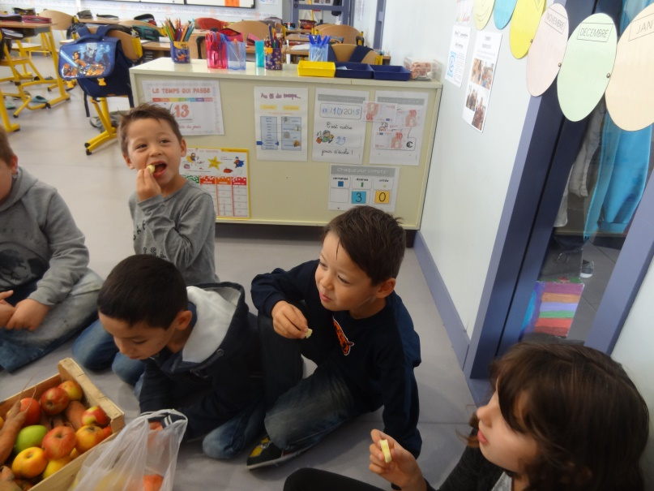 | 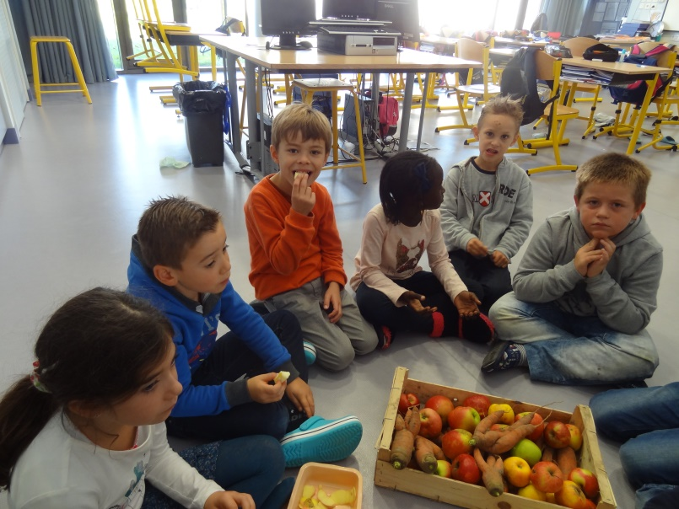
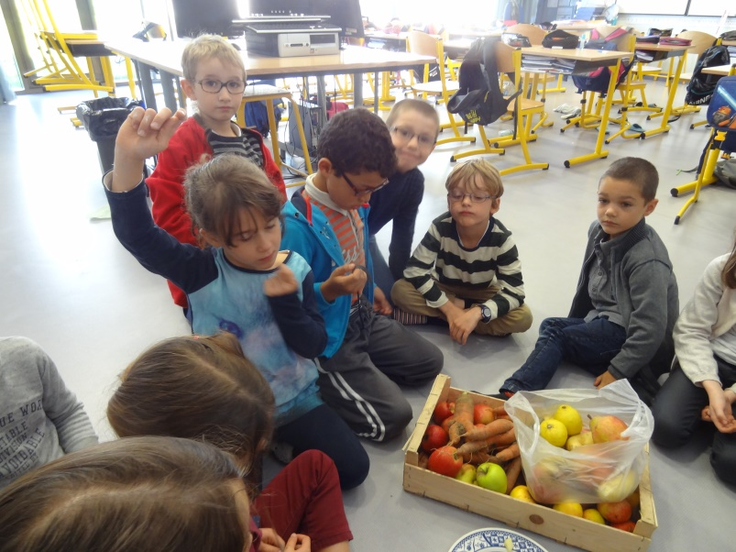 | 